空气质量指数（Air Quality Index，简称AQI），是一个用来定量描述空气质量水平的数值。AQI的取值范围位于0 – 500 之间。
环境空气污染物的种类有很多，常见的有二氧化硫(SO2)、二氧化氮(NO2)、一氧化碳(CO)、臭氧(O３)和悬浮颗粒物。悬浮颗粒物中，直径小于等 于10μm的称为PM10，直径小于等于2.5μm的称为PM2.5。其中，现阶段对人们健康影响最大的要数PM2.5。正是由于意识到PM2.5的严重 危害，我国于2012年发布，将于2016年1月1日实施的国家标准GB 3095-2012《环境空气质量标准》中，新增了对PM2.5的监测要求并规定了浓度限值。
环境监测部门每天发布的空气质量报告中，会包含各种污染物的浓度值，比如SO2浓度为20.5μg/m3、PM10浓度为150.8μg/m3、 PM2.5浓度为130.7μg/m3等等。但是，人们很难从这么多个抽象的浓度数据中判断出到底当前的空气质量处在什么水平。于是就有人想出了一个办 法，将各种不同污染物含量折算成一个统一的指数，这就是空气质量指数。
空气质量指数的值在不同的区间，就代表了不同的空气质量水平。比如0 – 50之间，代表“良好”；51 – 100之间，代表“中等”；101 – 150之间，代表“对敏感人群不健康”……等等。为了更直观起见，每个区间都有一个固定的颜色值与它对应：
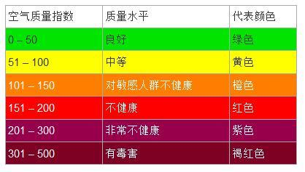
这样，只需要根据报告的AQI值，甚至只看颜色，即可直观判断空气质量水平。
二、空气质量指数是怎么算出来的
如前所述，空气质量指数是根据各种污染物的浓度值换算出来的。要计算AQI，就需要事先确定各污染物在不同空气质量水平下的浓度限值。例如，美国环保局(EPA)针对PM2.5的限值定义如下：
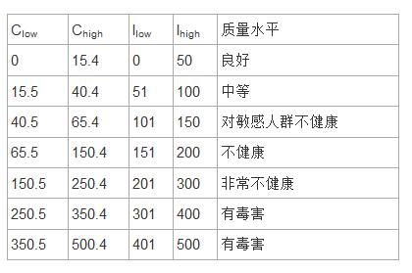

AQI的计算公式如下：
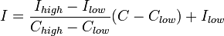

其中：
I = 空气质量指数，即AQI，输出值；
C = 污染物浓度，输入值；
Clow= 小于或等于C的浓度限值，常量；
Chigh= 大于或等于C的浓度限值，常量；
Ilow= 对应于Clow的指数限值，常量；
Ihigh= 对应于Chigh的指数限值，常量。
利用这个公式，根据污染物浓度C，可以方便地计算出空气质量指数I。比如要计算PM2.5浓度等于68.5μg/m3对应的AQI，查浓度限值表可知，它 在65.5和150.4之间。所以Clow = 65.5，Chigh = 150.4，对应的Ilow = 151， Ihigh = 200，套入公式计算：
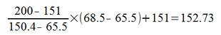

取整即得AQI=153。各种污染物的AQI值分别算出来后，取数值最大的那个即为最终报告的AQI值。比如SO2浓度为20.5μg/m3，算出来对应 的AQI为29；PM10浓度为150.8μg/m3，对应的AQI为98；PM2.5浓度为130.7μg/m3，对应的AQI为189。最终报告的 AQI值就是189，而贡献了那个最大值的PM2.5则称为首要污染物。
严格来说，PM2.5对应的AQI是针对24小时平均的PM2.5浓度计算出来的。也就是说，并没有对应于实时PM2.5浓度的AQI。但是为了报告的方 便，通常也将实时PM2.5浓度按24小时平均浓度计算出AQI值。这样算有一个假设的前提，就是如果这个浓度持续24小时的话，对应的AQI才成立。
值得一提的是，当污染物浓度超出最高上限时，AQI的值最高也只能是500，因为在这之上的指数是不存在的。这种情况下，称为“爆表”或”Beyond Index”，也就是用空气质量指数已经无法描述这糟糕的空气质量了。某些手机应用上显示的AQI值超过了500，达到了700多，这其实是不正确的，至 少是不严谨的。
三、我国的空气质量指数标准
我国目前尚无正式的空气质量指数标准。配合GB 3095-2012的推出，我国环保部制订了一份试行的环境空气质量指数（AQI）技术规定，同样将于2016年1月1日实施。
在这份试行的技术规定中，AQI的级别和美国标准一样分为6个等级，采用相同的颜色标识。各级别对应的AQI值也完全一致。只是每个级别的描述有所不同，从好到差依次称为优、良、轻度污染、中度污染、重度污染和严重污染。但各级别对应的健康影响和建议措施，又基本等同。
此外，计算AQI使用的公式也和美国标准一样，但是每个级别对应的污染物浓度限值是不同的。同样以PM2.5的限值为例，两国标准中规定的浓度限值对比如下：
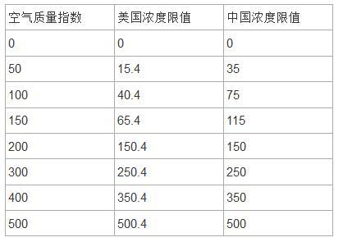

结合AQI的计算公式可以看出，在PM2.5浓度高于150μg/m3时，两国标准计算出来的AQI基本等同；而在PM2.5浓度低于150μg/m3时，两国标准计算出来的AQI有明显差异。
例如当PM2.5浓度等于32.5μg/m3时，我国标准计算出的AQI值为47，属于“优”的级别；而按照美国标准计算出来的AQI为93，属于“中 等”的级别。又如当PM2.5浓度等于68.5μg/m3时，我国标准计算出的AQI值为92，属于“良”的级别；而按照美国标准计算出来的AQI为 153，属于“不健康”的级别。
根据世界卫生组织公布的《空气质量准则》，各国在制订标准的过程中，需要考虑当地条件的限制、能力和公共卫生的优先重点问题，并且以实现最低的颗粒物浓度 为目标。从这个角度看，在GB 3095—2012标准中定义较高的浓度限值（即世卫组织的过渡时期目标-1）是允许的、合理的。但这仅指空气质量改善需要达到的目标而言。同样的污染物 浓度对人们的健康影响应该认为是一致的，不会因国家而异。

